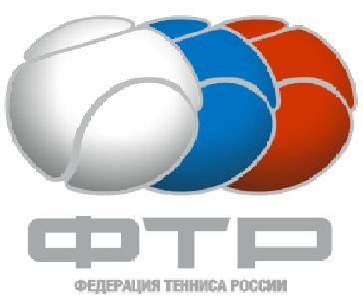
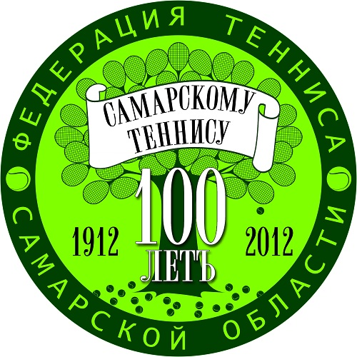
ФЕДЕРАЦИЯ ТЕННИСА РОССИИ И
ФЕДЕРАЦИЯ ТЕННИСА САМАРСКОЙ ОБЛАСТИ

ПРЕДСТАВЛЯЮТ

КУБОК РОССИИ ПО ПЛЯЖНОМУ ТЕННИСУ 2013

Приближается Кубок России 2013!!!

C 28 по 30 июня 2013 года в Самаре на городском пляже (Пересечение улицы Полевая и Волжского проспекта) под эгидой Федерации тенниса России состоится третий Кубок России по пляжному теннису.

В соревнованиях примут участие по 32 пары в мужском, женском и смешанном парном разряде.

В соревнованиях участвуют известные теннисисты, в том числе члены мужской и женской национальных сборных России по пляжному теннису.

С каждым годом увеличивается количество и география пляжных теннисистов, принимающих участие в Кубке России, в 2012 году в турнире приняли участие спортсмены из: Москвы, Санкт-Петербурга, Самары, Тольятти, Екатеринбурга, Димитровграда, Уфы, Ярославля, Одинцово, Зубцова, Рыбинска, Сочи, Саратова, Юбилейного, Полевского.

В упорной захватывающей борьбе сильнейшие пары пляжников разыграют между собой призовые места за звания Мастеров спорта России.

В программе соревнований также:
–

Вход – свободный

эл. почта: beachtennisrussia@mail.ru

Срок подачи заявок на Кубок России по пляжному теннису до19 июня 2013 года

Cправка:

Первый Кубок России по пляжному теннису состоялся в Самаре 04 – 08 июля 2011 года, второй 29-июня по 01 июля 2012 года также в Самаре.

Результаты проведённых Кубков России по пляжному теннису:

2012 год:

Мужской парный разряд:

1 место: Сергей Купцов (Москва) /Леван Нанава (Москва)
2 место: Игорь Панин (Одинцово) / Святослав Тектов (Москва)
3 место: Павел Колегов (Самара) / Александр Смоляков (Самара)

Женский парный разряд:
1 место: Наталья Сизоненко (Самара) / Екатерина Киргизова (Самара)
2 место: Наталья Тимофеева (Саратов) / Ольга Звягина (Саратов)

3 место: Виктория Габараева (Самара) / Анастасия Баленкова (Самара)

Смешанный парный разряд:
1 место: Наталья Тимофеева (Саратов) / Игорь Панин (Одинцово)
2 место: Екатерина Киргизова (Самара) / Владимир Лобов (Тольятти)
3 место: Конова Ксения (Москва) /Павел Колегов (Самара)

2011 год:

Мужской парный разряд:
1 место: Сергей Купцов (Москва) /Леван Нанава (Москва)
2 место: Павел Колегов (Самара) / Александр Смоляков (Самара)
3 место: Павел Веретенников (Москва) /Иван (Москва)

Женский парный разряд:
1 место: Елизавета Маланичева (Самара) /Наталья Тимофеева (Саратов)
2 место: Наталья Сизоненко (Самара) / Екатерина Киргизова (Самара)
3 место: Виктория Габараева (Самара) / Анастасия Баленкова (Самара)

Смешанный разряд:

1 место: Наталья Тимофеева (Саратов) /Игорь Панин (Одинцово)
2 место: Анастасия Цыбина (Тольятти) /Павел Веретенников (Москва)
3 место: Дарья Садикова (Самара) / Михаил Государев (Самара)

